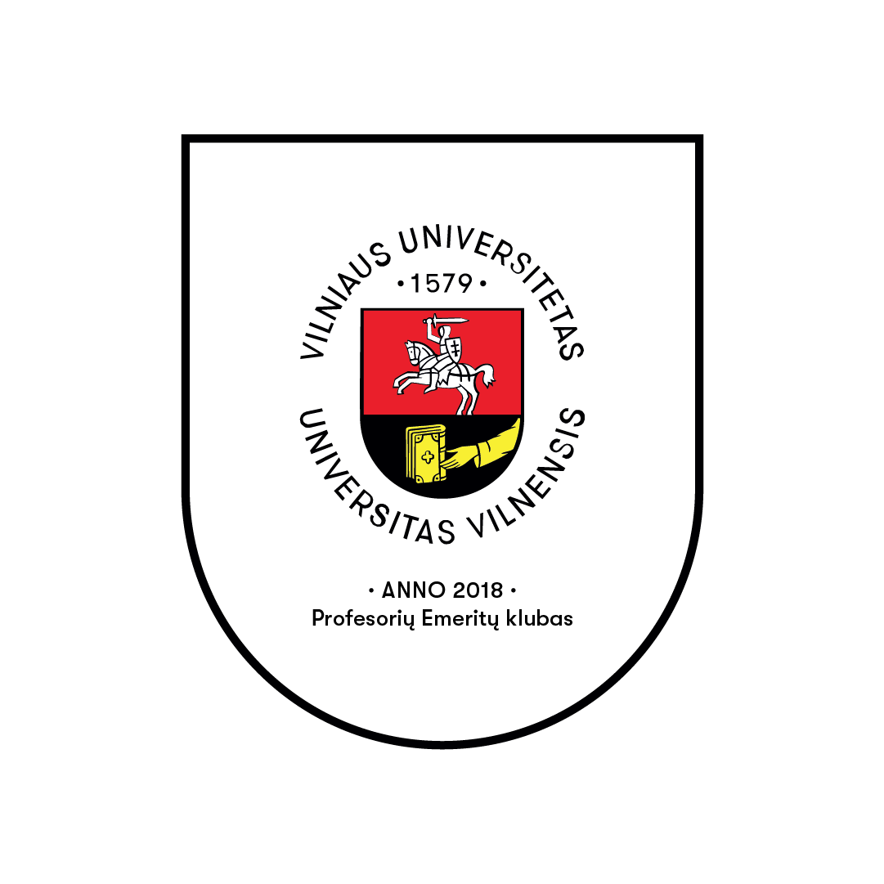

VU PROFESORIŲ EMERITŲ KLUBO NARIŲ

Susitikimas su Vilniaus universiteto Tarybos pirmininku

2025 m. lapkričio 11 d. universiteto PEK nariai rinkosi į Senato salę susitikti su universiteto Tarybos pirmininku dr. Mariumi Jurgilu. Renginio pradžioje PEK prezidentas prof. V. Kučinskas, pristatęs klubo svečią ir padėkojęs už sutikimą susitikti, trumpai supažindino jį su klubo veikla, daugiausia akcentuodamas profesorių emeritų mokslo darbus, kurie prisideda prie Vilniaus universiteto vardo garsinimo Lietuvoje ir pasaulyje.
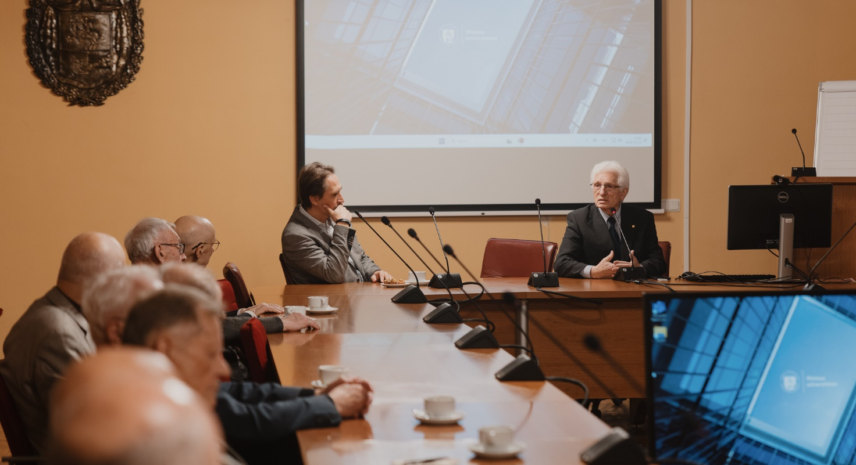
Tarybos pirmininkas, patikintas, kad PEK nariai yra susipažinę su neseniai svarstytu universiteto strateginės veiklos planu, pasiūlė išsyk pateikti klausimus. Informavęs, kad planas bus tvirtinamas lapkričio 26 d. Tarybos posėdyje, domėjosi, ar strateginio plano derinimo ir tvirtinimo procesas tenkina bendruomenės lūkesčius, ir pakvietė pradėti diskusiją apie universiteto laukiančius iššūkius.
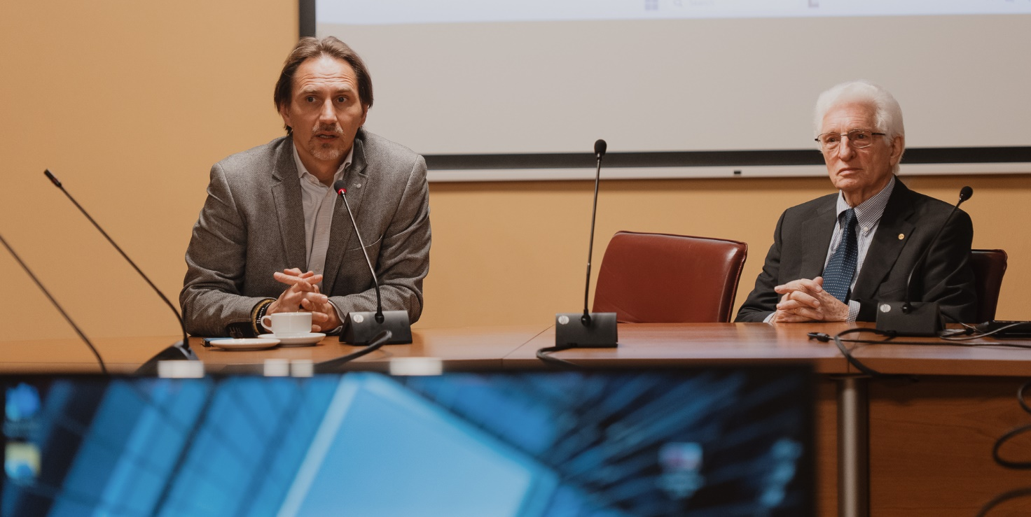
Prof. A. Bagdonas prabilo apie sudėtingą uždavinį surasti bendrą vardiklį skirtingų mokslo šakų vystymui.
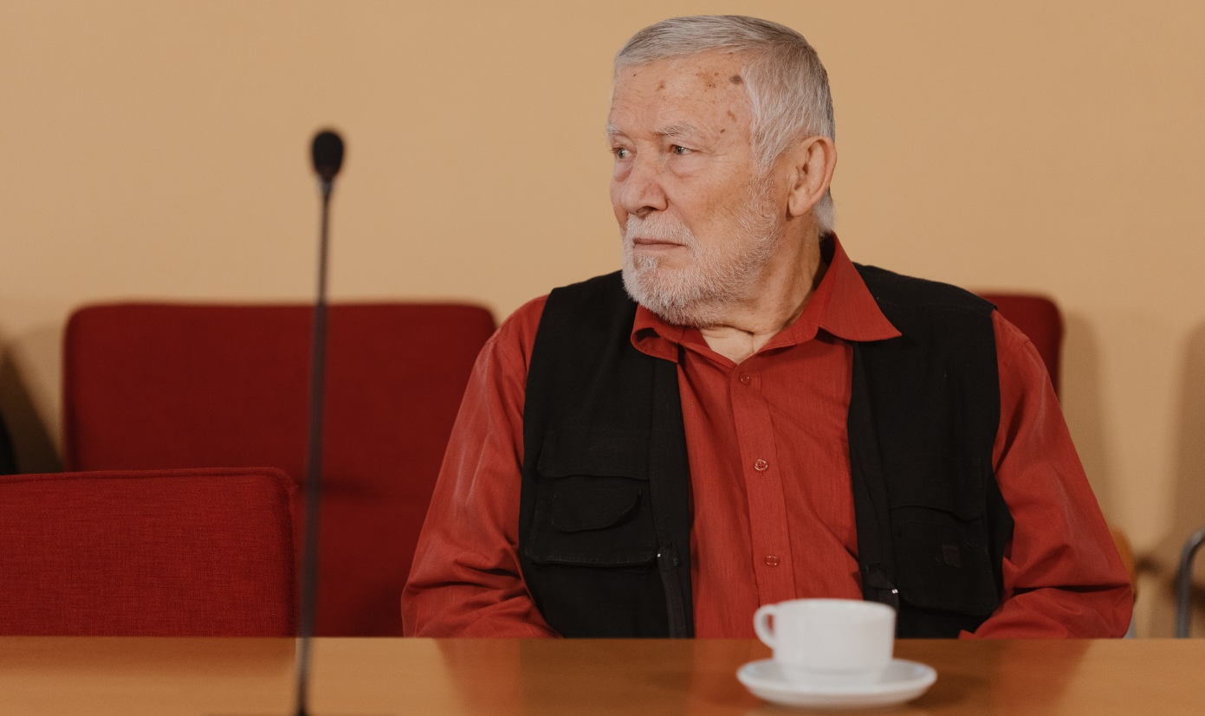
Prof. V. Kučinskas siūlė mūsų universiteto veiklos galimybes vertinti realiai ir nesilyginti su svarbiausiais pasaulio universitetais. Prof. D. Kaunas pareiškė savo susirūpinimą dėl mokslo paveldo išsaugojimo. Manydamas, kad viena strateginio vystymo krypčių turėtų būti rūpestis universiteto mokslininkų archyvais, pasiūlė kurti universiteto muziejų, t. y. projektuoti šiuolaikinius muzeologijos reikalavimus atitinkančio pastato statybą Saulėtekyje.
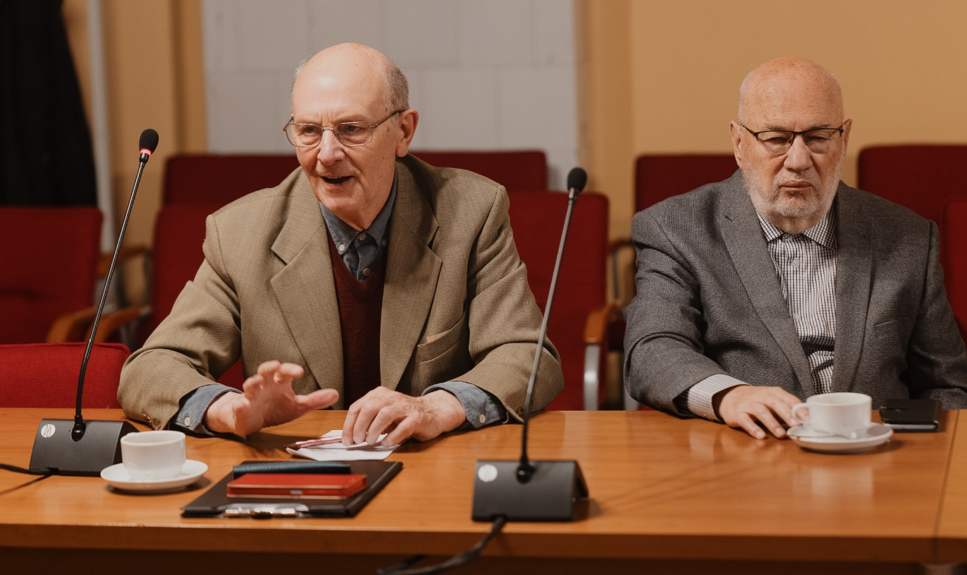
Prof. V. S. Laurinavičius, atkreipęs dėmesį į Švietimo, mokslo ir sporto ministerijos siūlymą mažinti brandos egzaminų išlaikymo kartelę ir visuomenėje prasidėjusią diskusiją, domėjosi mūsų universiteto pozicija šiuo klausimu.
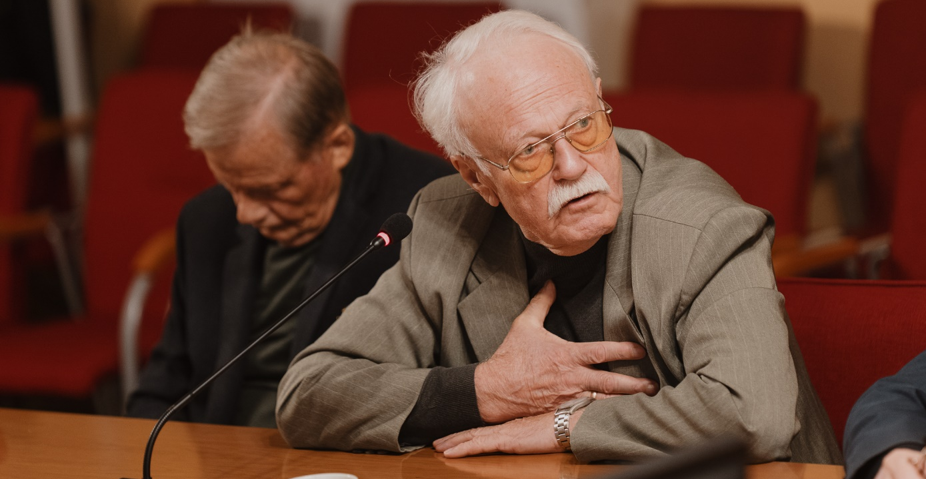
Prof. E. Butkus, pasidžiaugęs, kad mūsų universitetas stojantiesiems taiko aukštus reikalavimus, pastebėjo, kad strategijos plano svarstymui skirtas laikas buvo per trumpas. Iškėlęs universiteto valdymo efektyvumo klausimą, kita vertus, išsakė nuomonę, jog planuoti strategiją 5 metams (per tą laikotarpį baigsis Rektoriaus kadencija) – laikas per trumpas.
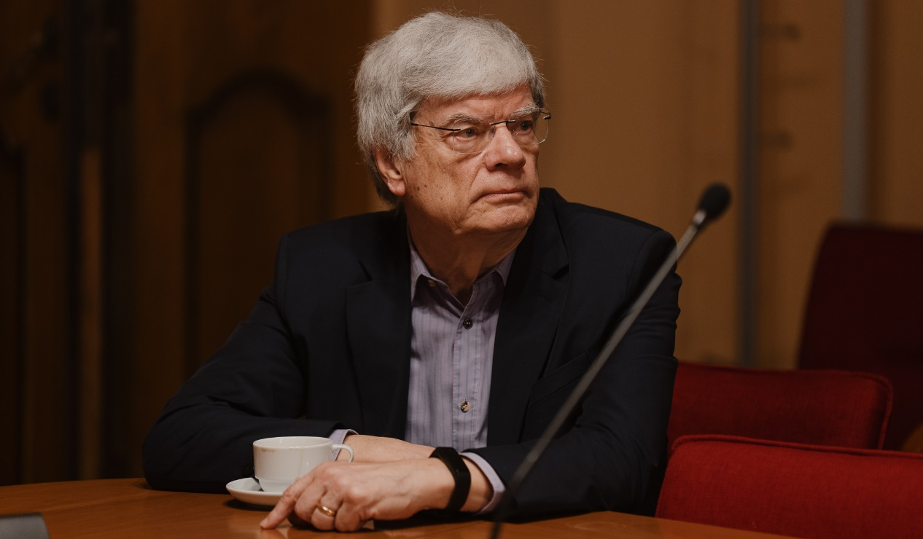

Prof. A. Žukauskas, pastebėjęs gerą mūsų universiteto finansavimą, palyginus su kaimyninių valstybių universitetais, siūlė atkreipti dėmesį į iššūkius, kuriuos aukštajam mokslui kelia technologinė revoliucija, būtent dirbtinio intelekto atsiradimas. Jo manymu, dabar turi esmingai keistis ugdymo ir kompetencijų įgijimo paradigma. Klausdamas, ar mūsų universiteto planuose atsispindi tie nauji poreikiai, palygino pirmųjų doktorantūros metų studijas mūsuose ir Amerikoje: mūsų doktorantai laiko egzaminus, o Amerikoje jie susikuria DI įrankį. Kita vertus, profesorius akcentavo Tarybos narių suinteresuotumo universiteto klestėjimu būtinybę.

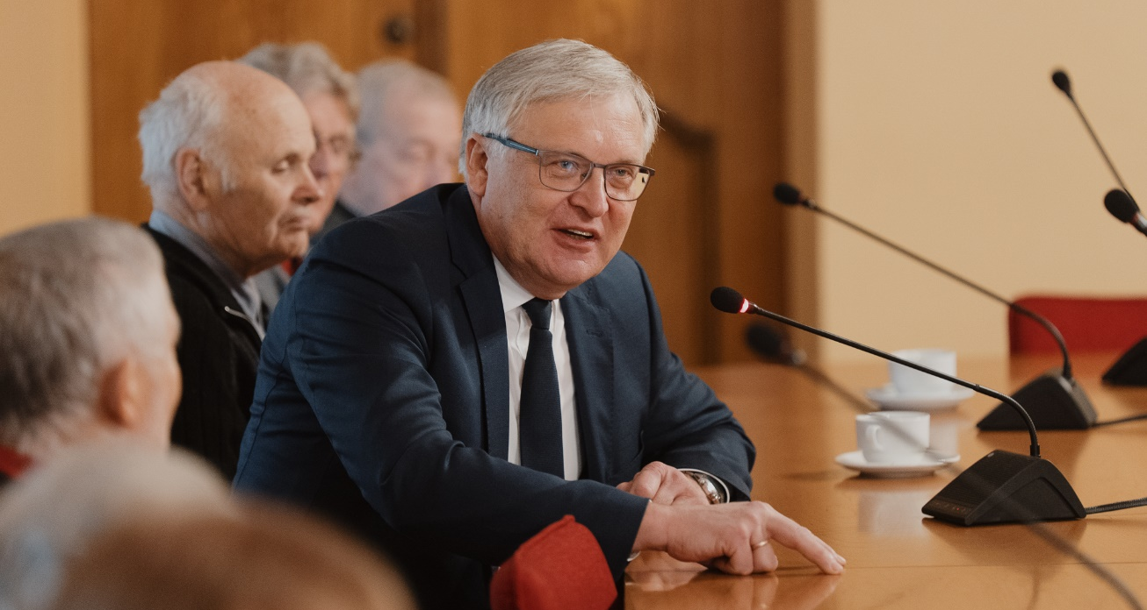

Išklausęs profesorių emeritų pastabas ir pasiūlymus,
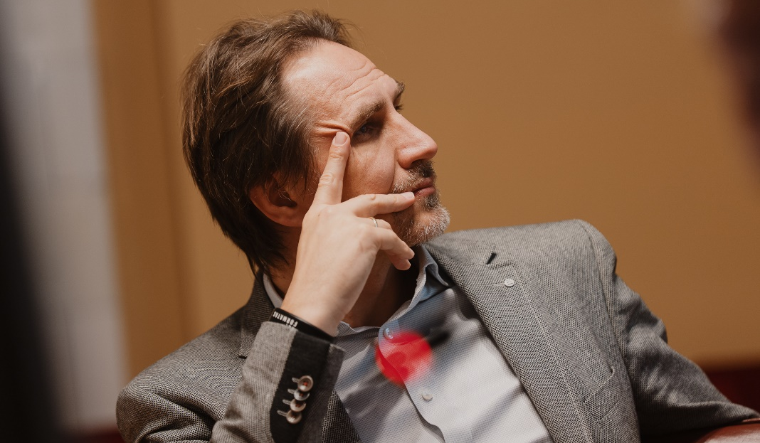

Tarybos pirmininkas dr. M. Jurgilas išdėstė Tarybos ir universiteto vadovų poziciją. Atsakydamas į pastabą dėl profesorių emeritų įtraukimo į strateginio plano kūrimą, patarė pasiūlymus teikti ne asmeniškai, bet viso PEK vardu raštu.

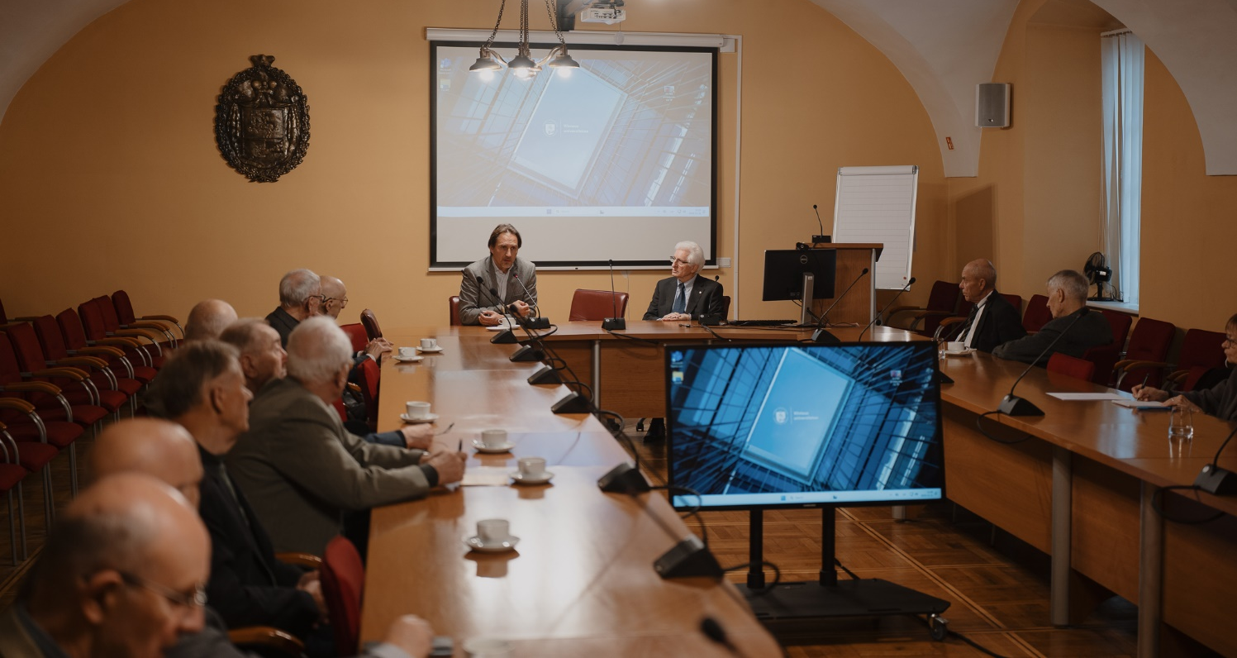

Sutikdamas, kad universiteto mokslininkų paveldas yra labai svarbus, palaikė iniciatyvą kurti muziejų, tačiau pabrėžė, kad tokia idėja „turi savo kainą“. Reaguodamas į klausimą dėl kartelės nustatymo stojantiesiems, atkreipė dėmesį, kad tai ne universiteto užprogramuota problema: net 90 procentų universiteto biudžeto finansuoja valstybė, tad vyksta konkurencija dėl studentų, o dėstytojai nesiruošia tą kartelę nuleisti.
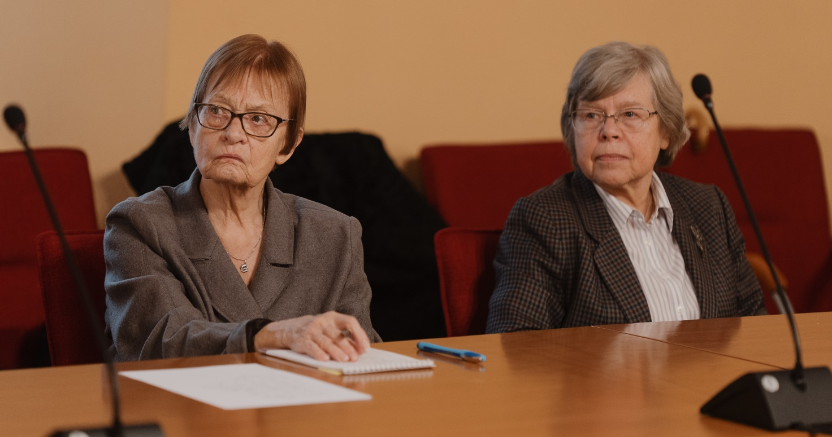
Profesorės emeritės I. Valikonytė ir Z.A. Kučinskienė
Strategijos plane daug dėmesio skiriama ir tyrimų tarptautiškumui, ir naujoms technologijoms: numatyta universitete steigti DI centrą. Kita vertus, vargu ar galima skirti vienodą dėmesį visoms mokslo sritims, turint omeny mūsų valstybės resursus. Pirmininko nuomone, galima strategiją planuoti ir dešimčiai metų, tačiau net tarptautinė situacija kinta labai greitai, visko nenumatysi. Baigdamas kalbą, Tarybos pirmininkas pabrėžė, kad, jo manymu, šiandien mūsų universitetas išgyvena aukso amžių.
Vidinių įtampų, kurios verstų iš esmės kažką keisti, nėra. O Tarybos veikla atspindi universiteto požiūrį.
PEK prezidentas padėkojo Tarybos pirmininkui už galimybę susipažinti su VU Tarybos veikla ir pakvietė visus nusifotografuoti.
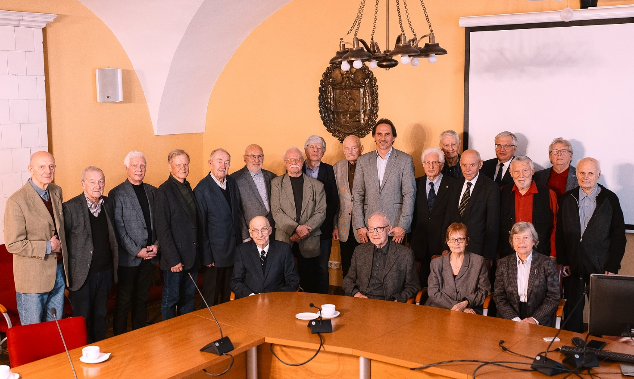

Nuotraukos – VU fotografo Ugniaus Bagdonavičiaus.

Aprašą parengė profesorė emeritė Irena Valikonytė

